小鸡数值文档
1. 游戏简介

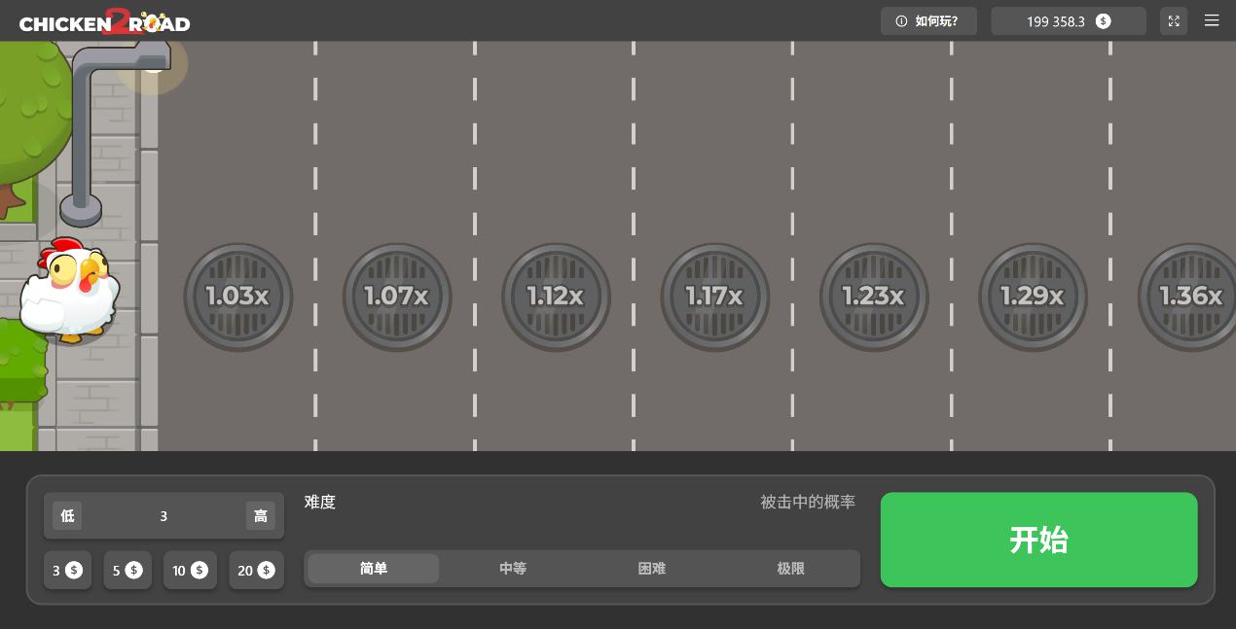
该玩法为玩家点击开始，让小鸡过马路，每点击一次就跳一个格子。如果成功跳过格子可以领走一定赔率的金币，也可以继续挑战，直到通过马路。如果失败了，则扣除本次积累的全部金币。本局结束
*本文需要配置的内容全部标为棕色底
2. 下注规则
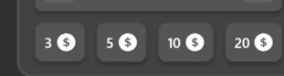
可以配置游戏的下注列表。以下仅为示例
下注挡位 | 下注值
挡位1 | 100
挡位2 | 1000
........ | ........
3. 难度选择
不同游戏难度决定了被撞击的概率和赔率。
小鸡过马路需要经过30个格子，因此每个难度有30个赔率
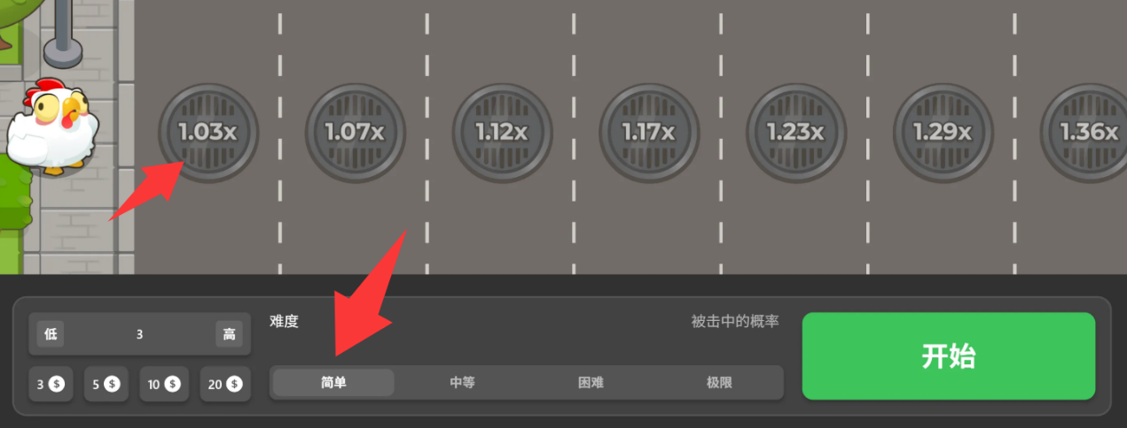
 | 定义为24倍盘 | 定义为62倍盘 | 定义为103倍盘 | 定义为176倍盘
关卡 | 难度1 | 难度2 | 难度3 | 难度4
1 | 1.01 | 1.08 | 1.18 | 1.44
2 | 1.03 | 1.21 | 1.46 | 2.21
3 | 1.06 | 1.37 | 1.83 | 3.45
4 | 1.1 | 1.56 | 2.31 | 5.53
5 | 1.15 | 1.78 | 2.95 | 9.08
6 | 1.19 | 2.05 | 3.82 | 15.3
7 | 1.24 | 2.37 | 5.02 | 26.78
8 | 1.3 | 2.77 | 6.66 | 48.7
9 | 1.35 | 3.24 | 9.04 | 92.54
10 | 1.42 | 3.85 | 12.52 | 175.85
11 | 1.48 | 4.62 | 17.74 | 334.16
12 | 1.56 | 5.61 | 25.8 | 634.99
13 | 1.65 | 6.91 | 41.3 | 1206.64
14 | 1.75 | 8.64 | 60.21 | 2292.92
15 | 1.85 | 10.99 | 80.44 | 4357.13
16 | 1.98 | 13.36 | 102.09 | 8279.65
17 | 2.12 | 15.85 | 125.3 | 15733.43
18 | 2.28 | 18.46 | 150.05 | 29897.5
19 | 2.47 | 21.2 | 176.6 | 56812.82
20 | 2.7 | 24.08 | 204.97 | 107958.74
21 | 2.96 | 27.1 | 235.35 | 205148.94
22 | 3.28 | 30.27 | 267.8 | 389834.93
23 | 3.7 | 33.6 | 302.65 | 740785.07
24 | 4.11 | 37.1 | 339.88 | 1407679.19
25 | 4.64 | 40.78 | 379.72 | 2674946.87
26 | 5.39 | 44.64 | 422.4 | 5083076.32
27 | 6.5 | 48.69 | 467.96 | 9659131.99
28 | 8.36 | 52.94 | 516.8 | 18354796.37
29 | 12.08 | 57.4 | 569 | 34878760.34
30 | 23.9 | 62.08 | 624.86 | 66278475.57
4. 撞击概率计算

计算方法与火箭CRASH/AVATOR类似，先随机随机一个本次被撞倍数，然和结合每个关卡的必定被撞的几率。如果没有发生必定被撞。则，不超过就一直可以成功。
爆炸倍数核心算法：
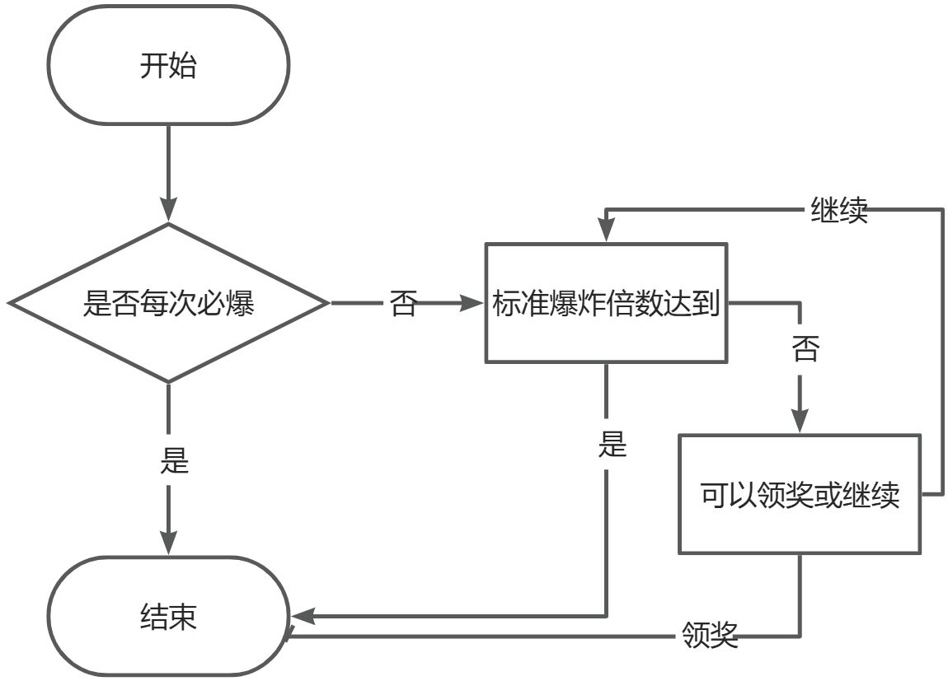
标准爆炸倍数：爆炸倍数=MAX_MUL/（(RANDBETWEEN(100,MAX_MUL*100)）/100）
其中不同难度设置不同的MAX_MUL，需要可动态配置
难度 | MAX_MUL
1 | 24
2 | 62
3 | 103
4 | 176
*标准爆炸倍数是指未发生首次/每次判断必爆炸和超过额度导致爆炸时的爆炸倍数
首次必定被撞几率可配置，暂定3%
非首次必定被撞几率可配置，暂定1%
不同RTP设置不同的必被撞击的几率

